Муниципальное бюджетное дошкольное образовательное учреждение детский сад комбинированного вида второй категории №7 «Ромашка» г. Сальска

Конспект
родительского собрания на тему:
«Путь к ребёнку»
в группах компенсирующей направленности для детей с ЗПР и детей со сложным дефектом

Воспитатель: Якунина Г.Н.

2018 г.
Тема: «Путь к ребёнку»
Цель: «Повышение педагогической компетентности родителей дошкольников для создания условий, открывающих возможности к позитивной социализации, развитию инициативы, самостоятельности, творческих способностей, личностных качеств детей с ЗПР и сложным дефектом в различных видах деятельности (игровой, проектной, познавательной, исследовательской) с использованием инновационных форм и методов работы в условиях реализации ФГОС, программы «Доступная среда»».
Задачи:
- использовать разнообразные формы и методы в психофизическом развитии детей при взаимодействии педагогов, специалистов и родителей
- пропагандировать игровой метод развития дошкольников как приоритетный в эмоциональной близости, компетентности, развитии коммуникативных отношений детей, родителей и педагогов ДОУ
- информировать родителей о содержании программы «Доступная среда" в условиях реализации федерального государственного образовательного стандарта (ФГОС)
Предварительная работа: проект «Игра как средство психофизического развития и адаптации в социуме детей с ЗПР и сложным дефектом»; презентации «Основные проявления раннего детского аутизма», «Они такие разные»; акции, тематические выставки «В каждом ребёнке-солнце», «Зажги синим»; флэш-моб и запуск синих гелиевых шаров в небо «Мы вместе, мы едины», изготовление и вручение памяток и буклетов для родителей, педагогов, прохожих «2 апреля- всемирный день распространения информации о проблеме аутизма», анкеты для родителей «Гиперактивные дети»; памятки и буклеты для родителей «Как узнать, что ваш ребёнок- гиперактивный?», «33 рекомендации родителям гиперактивных детей», «Отличия активного от гиперактивного», «Игры для детей с СДВГ», посещение семей «Создание условий для игр и занятий детей в семье»; разные виды игр воспитателей, специалистов с детьми с использованием оборудования «Доступная среда»; создание портфолио дошкольников; разучивание стихотворений, песен, танцев с детьми и родителями; изготовление приглашений, «солнышек любви», конвертов с заданиями для родительского собрания
План собрания:
1. Сообщение и фоторепортаж «Они такие разные!»
2. Квест-игра «Путь к ребёнку»
3. Круглый стол-чаепитие «Как здорово, что все мы здесь сегодня собрались»
4. Вручение родителям памяток, буклетов, символических ключей, солнышек 5. Экскурсия «Доступная среда в ДОУ-детям»

Ход собрания:

Благословенны дети все на свете,-
Они для нас любые хороши!
Но есть ещё «особенные» дети,-
Они как ангелы, «целители души».
Они в наш мир не зря приходят-
Всевышний посылает ангелов-детей,
Особенных детей, как испытанье вроде,
На самом деле, что б лечить людей.
Лечить нас от всего, что нас самих калечит,-
От злобы, от бездушья темноты.
Он выбирает только сильных плечи,
И оказались ими я и ты.
Особенные дети, как с другой планеты,
К нам присылает их господь не зря,
Они нам раскрывают душ секреты
И помогают нам понять себя!

Как вы поняли, уважаемые родители, сегодня мы поговорим о наших детях. Наблюдая и работая в группах «Капельки» и «Росинки», мы условно разделили, а вернее объединили наших детей в 3 группы и назвали их, избегая сухих научных фраз: «дети солнца», «дети дождя» и «дети ветра». Поговорим о первой группе детей.
Как вы, помните из наших акций, тематических выставок «детьми солнца» мы называем детей с синдромом Дауна. Синдром Дауна назван по фамилии английского врача Джона Дауна, который в 1866 году заметил и описал эту особенность. Всё дело в лишней хромосоме: у людей без генетических отклонений в каждой клетке организма по 23 пары хромосом-всего 46, но иногда рождаются дети с лишней, третьей хромосомой в 21-й паре (отсюда дата-21 число 3-го месяца, 21 марта отмечается Всемирный День человека с синдромом Дауна, в этот день мы проводили акцию «В каждом ребёнке-солнце»). Тайну 47-й лишней хромосомы в 1959 году открыл французский генетик Жером Лежен. На 700 обычных детей приходится 1 особенный солнечный. Отчего же у обычных родителей рождаются необычные дети? Синдром Дауна возникает совершенно случайно. Такой ребёнок может родиться в любой стране, в любое время, у любых родителей. Малыши с синдромом Дауна часто рождаются более слабыми по сравнению с остальными, у них бывают определённые проблемы со здоровьем и они больше других нуждаются в заботе и внимании. Такие дети отличаются от других внешностью, могут развиваться медленнее сверстников и нуждаются в доброжелательности окружающих. Мальчишки и девчонки с синдромом Дауна очень разные и интересные. Они отличаются открытостью, доброжелательностью, любознательностью, бывают талантливы в музыке, изобразительном искусстве, очень привязаны к близким людям. С ними никогда не соскучишься. Их не зря называют «солнечными детьми». Помните, что есть такие дети. И, чтобы вы не забывали об этом, мы решили подарить вам частичку тепла, света, радости от этих детей-солнышко любви. У этого солнышка 7 лучиков, символизирующих слово «семья». Серединка-ваш ребёнок. На лучиках в течении собрания напишите прилагательные, которые вы хотели бы сказать вашему любимому ребёнку. Поместите это солнышко дома на видном месте и чаще говорите слова любви, написанные вами на солнышке.
Вторая группа-это дети с проблемой аутизма. Таких деток называют «дети дождя». Детский аутизм проявляется в разных формах при различных уровнях интеллектуального и речевого развития. «Дети дождя» испытывают большие трудности в общении, социальной адаптации, нуждаются в постоянной поддержке. Они не хуже и не лучше сверстников, они просто другие. Судя по американской статистике 10 процентов людей с проблемой аутизма обладают выдающимися способностями. Математические способности у этих людей и способность к программированию встречаются наиболее часто и в достаточно раннем возрасте. Существуют утверждения специалистов, что проблема аутизма была у Энштейна, Ньютона, Канта, Моцарта, Микеланджело, Эдисона. Что касается последнего,- периодически в итернет сообществе обсуждается такая тема: история жизни этого великого изобретателя. Она, как народная притча облетела интернет. Её суть: однажды Томас Эдисон вернулся домой из школы, и передал маме письмо от учителя. Мама зачитала сыну письмо вслух, со слезами на глазах: "Ваш сын - гений. Эта школа слишком мала, и здесь нет учителей, способных его чему-то научить. Пожалуйста, учите его сами."
Много лет после смерти матери (Эдисон к тому времени уже был одним из величайших изобретателей века), он однажды пересматривал старые семейные архивы, и наткнулся на это письмо. Он открыл его и прочитал: "Ваш сын - умственно отсталый. Мы не можем больше учить его в школе вместе со всеми. Поэтому рекомендуем вам учить его самостоятельно дома.
Эдисон прорыдал несколько часов. Потом записал в свой дневник: "Томас Алва Эдисон был умственно отсталым ребенком. Благодаря своей героической матери он стал одним из величайших гениев своего века". Уважаемые родители! Любите и верьте в своих детей и, может быть, когда-то они станут великими учёными, художниками, поэтами, просто хорошими людьми и обеспечат вам достойную старость.
(Стихотворение мамы о ребенке)
- Название третьей группе детей я придумала сама. Если есть дети солнца, дети дождя, то дети с гиперактивностью обязательно, по моему мнению, должны быть «детьми ветра». По результатам анкетирования, мы увидели, что 90 процентов детей группы активны и гиперактивны. Кто такие дети с гиперактивностью? Синдром гиперактивности у детей (научное название СДВГ- синдром дефицита внимания, гиперактивность- очень распространенное поведенческое и эмоциональное нарушение у детей. Синдром гиперактивности сразу заметен на фоне окружающих. Ребенок
- не способен дождаться своей очереди;
- находится в непрерывном движении;
- подвержен частым и резким сменам настроения;
- не способен долго сосредотачиваться даже на интересном для него занятии;
- прекрасно слышит, когда к нему обращаются, но не реагирует на обращение;
- слишком часто теряет вещи;
- избегает «скучных» заданий, а также тех, для решения которых необходимы умственные усилия;
- с явным энтузиазмом берется за задание, но почти никогда не заканчивает его;
- постоянно имеет трудности в организации учебной, игровой или иной деятельности;
- не может спокойно усидеть на месте;
- очень говорлив, даже болтлив;
- хронически имеет незаконченные задания и проекты;
- зачастую забывает важную информацию;
- мало спит, даже в младенчестве;
- имеет устойчивую черту характера не подчиняться правилам, как в учёбе, так и в игре, и в домашних делах;
- имеет привычку отвечать ещё до того, как ему зададут вопрос;
- часто вмешивается в чужие разговоры, прерывает и перебивает собеседника;
- стремится сразу, здесь и сейчас, получить поощрение за какой-либо свой успех. Таких детей часто называют «моторчик», «ветер» и даже «ураган» Симптомы наблюдаются у 3-5% детского населения.
Причины гиперактивности
Существует множество мнений по причинам проявления у детей гиперактивности. Наиболее распространенные из них:
- генетическая предрасположенность (наследственность);
- биологические (родовые травмы, органические повреждения мозга малыша во время беременности);
- социально-психологические (алкоголизм родителей, микроклимат в семье, неблагоприятные условия проживания, неправильная линия воспитания).
СДВГ - это медицинский и психологический диагноз, который может быть поставлен:
- специалистами (психологом и неврологом);
- по достижении ребенком возраста 8 лет;
- по результатам специальной диагностики и наблюдения за ребенком не менее, чем в течение 6 месяцев.
Нами подготовлены буклеты с критериями, по которым можно определить, что ваш ребёнок гиперактивный и 33-мя рекомендациями родителям гиперактивных детей, а также памятка, как отличить активного ребёнка от гиперактивного и игры с детьми с СДВГ. И сейчас я, как педагог, позволю себе транслировать открытое письмо ребёнка с СДВГ взрослым:
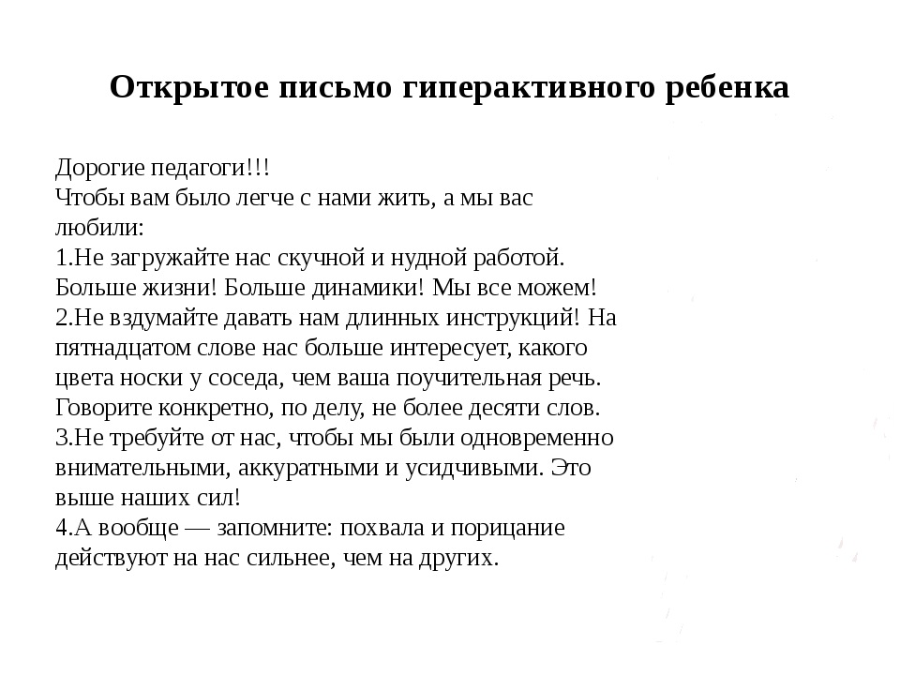
Они такие разные-наши солнышки, наши ветерки, наши капельки и росинки! Наша с вами задача-найти подход, ключик к каждому из них. А для этого нужно пройти непростой путь воспитания, развития и понимания особенного ребёнка. Ведь для каждого родителя его ребёнок особенный. Сейчас через игру, ведущий вид деятельности дошкольника, через доступную развивающую среду мы попробуем отобразить модель этого пути.
Итак, мастер-класс дают «Росинки»! (квест-игра «Путь к ребёнку»)
Приглашаются 5 семей и педагоги-специалисты: учитель-дефектолог, учитель-логопед, воспитатель, педагог-психолог, музыкальный руководитель и инструктор по физической культуре.
Воспитатель: Чтобы пройти путь развития «особенного» дошкольника ему необходима помощь воспитателей, педагогов-специалистов и, конечно же, родителей.
Выполнение задания с учителем-дефектологом- «Построй дом для своей семьи». Дом должен быть построен с помощью набора Ф.Фрёбеля из квадратов, прямоугольников и треугольников. (Семья Даниила А.)
Выполнение задания с учителем-логопедом- «Подготовь черепаху к плаванию». Ребёнок должен зашнуровать, застегнуть, прикрепить все детали к дидактической черепахе. (Семья Алексея З.)
Выполнение задания с воспитателем- «Нарисуй цветочную поляну». Ребёнок рисует разные цветы на цветном песке. (Семья Максима Г.)
Выполнение задания с педагогом-психологом- «Укрась торт для гостей». Дошкольник украшает слои торта с помощью набора Ф.Фрёбеля различными фигурами. (Семья Дмитрия Ш.)
После каждого выполнения задания вручается ключ родителю: учитель-дефектолог- к познавательному (умственному) развитию ребёнка, так как в его задании ребёнок дифференцировал математические фигуры (квадрат, прямоугольник, треугольник); учитель-логопед- к речевому развитию. Так как существует теория,- чем сильнее развита мелкая мускулатура руки (пальцы), тем лучше речь ребёнка. «Шнуровка-один из методов ручного праксиса»; воспитатель-к художественно-эстетическому развитию, так как изобразительная деятельность- одна из форм художественно-эстетического развития детей; педагог-психолог-к социально-коммуникативному, так как данное задание развивает положительные эмоции от ожидания праздника, приёма гостей, общения.
Воспитатель: А сейчас вас приглашает на мастер-класс музыкальный руководитель и инструктор по физической культуре. Почувствуйте себя немного детьми,- теми ветерками, непоседами, моторчиками. Будем двигаться и танцевать!
Вручается ключ от инструктора по физической культуре и музыкального руководителя-к физическому развитию. Движение-это здоровье, движение-это жизнь.
Воспитатель: Сегодня мы Вам вручили ключи от пяти образовательных областей программы развития дошкольников, утверждённых федеральным государственным образовательным стандартом дошкольного образования. Мы с вами, это педагоги, специалисты, родители. в течении нескольких лет и сегодня прошли путь и подобрали ключи к развитию наших детей. Но сегодня всем вам я хочу вручить самый главный ключ-это ключ любви к ребёнку. Только любовь к ребёнку может творить чудеса. И, кроме неё, как сказал король из сказки Золушка «никакие связи не помогут сделать ножку маленькой, душу большой, а сердце справедливым»

Фоторепортаж из жизни детей группы на видеопроекторе «Они такие разные». Чаепитие.

Взрослые! Если грустите,
Кошки скребут на душе –
Детство в аптеке спросите:
В капельках или в драже.
Пару цветных росинок,
Капелек с сахаром пять –
И босиком без ботинок
Прямо по лужам гулять.
В ваших глазах отразится
Небо такой синевы...
Солнцем, дождинкой и птицей,
Будто бы станете вы.
Снова деревья большие,
Хочется петь и играть!
...Может, вы даже решите
Больше детей не ругать?
Детства волшебное царство –
Радость весёлых проказ...
Жаль, что про чудо-лекарство
Взрослые не знают пока.
Но не беда! Слава Богу,
Вместо чудесных затей
Взрослым придут на подмогу
Смех и улыбки детей!

